Проектно-конструкторский и технологический институт промышленного строительства
ОАО ПКТИпромстрой

МЕТОДИЧЕСКИЙ ПРИМЕР ППРк
НА ВОЗВЕДЕНИЕ КОНСТРУКЦИЙ НАДЗЕМНОЙ ЧАСТИ АДМИНИСТРАТИВНОГО ЗДАНИЯ
(схема привязки крана)
140-06

Методический пример проекта производства работ кранами на возведение конструкций надземной части административного здания (схема привязки крана) предназначен для инженерно-технических работников проектно-технологических и строительно-монтажных организаций, физических лиц, а также владельцев грузоподъемных кранов и других организаций, занятых на строительстве и реконструкции административных зданий.
Данная работа выполнена с учетом требований ПБ 10-382-00 "Правила устройства и безопасной эксплуатации грузоподъемных кранов", утвержденных постановлением Госгортехнадзора России N 98 от 31.12.99 г., СНиП 12-03-2001 "Безопасность труда в строительстве. Часть 1. Общие требования", СНиП 12-04-2002 "Безопасность труда в строительстве. Часть 2. Строительное производство", ГОСТ Р 51248-99 "Пути наземные рельсовые крановые. Общие технические требования", СП 12-103-2002 "Пути наземные рельсовые крановые. Проектирование, устройство и эксплуатация", ППБ 01-03 "Правила пожарной безопасности в Российской Федерации" МЧС России, "Рекомендаций по установке и безопасной эксплуатации грузоподъемных кранов, строительных подъемников, грузоподъемных кранов-манипуляторов и подъемников (вышек) при разработке проектов организации строительства и проектов производства работ" ОАО ПКТИпромстрой.
В работе принимали участие сотрудники ОАО ПКТИпромстрой к.т.н. С.Ю.Едличка, А.В.Колобов, Б.И.Бычковский, Е.И.Новикова, И.С.Рязанова, О.А.Савина, В.В.Черных.

ВВЕДЕНИЕ

Методический пример проекта производства работ краном на возведение конструкций надземной части административного здания (схема привязки крана) предназначен для инженерно-технических работников проектно-технологических и строительно-монтажных организаций, физических лиц, а также владельцев грузоподъемных кранов и других организаций, занятых на строительстве и реконструкции административных зданий.
При разработке методического примера были учтены требования ПБ 10-382-00 "Правила устройства и безопасной эксплуатации грузоподъемных кранов", утвержденных постановлением Госгортехнадзора России N 98 от 31.12.99 г., СНиП 12-01-2004 "Организация строительства", СНиП 12-03-2001 "Безопасность труда в строительстве. Часть 1. Общие требования", СНиП 12-04-2002 "Безопасность труда в строительстве. Часть 2. Строительное производство", ППБ 01-03"Правила пожарной безопасности в Российской Федерации" МЧС России.

ОСНОВНЫЕ РЕКОМЕНДАЦИИ ПО РАЗРАБОТКЕ ПРОЕКТА ПРОИЗВОДСТВА РАБОТ КРАНАМИ

1 Согласно нормативной документации в строительстве осуществление работ без ПОС и ППР, содержащих организационно-технологические мероприятия по строительству объекта и решения по безопасности труда, по составу и содержанию соответствующие требованиям СНиП 12-03-2001 и ПБ 10-382-00, не допускается.
Исходными материалами для разработки проекта производства работ кранами являются:
- ПОС, утвержденный в установленном порядке;
- рабочие чертежи по конкретному объекту;
- паспорта и инструкции заводов-изготовителей грузоподъемных машин, механизмов и оборудования, применяемых для строительства объекта;
- требования нормативных документов и стандартов по производству работ и безопасности труда (СНиП 3.02.01-87, СНиП 3.03.01-87, СНиП 12-03-2001,СНиП 12-04-2002, ПБ 10-382-00 и др.);
- типовые решения по обеспечению выполнения требований безопасности труда, справочные пособия и каталоги средств защиты работающих;
- инструкции заводов-изготовителей (или технические условия) строительных материалов, конструкций и изделий по обеспечению безопасности труда в процессе их применения;
- техническое задание на разработку ППРк.
2 Согласно ст.9.5.18 ПБ 10-382-00 "Правила устройства и безопасной эксплуатации грузоподъемных кранов" строительно-монтажные работы с применением грузоподъемных кранов должны выполняться по проекту производства работ кранами (ППРк), в котором должны предусматриваться:
- соответствие устанавливаемых кранов условиям строительно-монтажных работ по грузоподъемности, высоте подъема и вылету (грузовая характеристика крана);
- обеспечение безопасных расстояний от подземных коммуникаций и воздушных линий электропередачи, мест движения городского транспорта и пешеходов, а также безопасных расстояний приближения кранов к строениям и местам складирования строительных материалов и конструкций;
- условия установки и работы кранов вблизи откосов котлованов;
- условия безопасной работы нескольких кранов;
- перечень применяемых грузозахватных приспособлений и графическое изображение (схема) строповки грузов, места хранения контрольных грузов и грузозахватных приспособлений и тары (С.Г.З.П.);
- места и габариты складирования грузов, подъездные пути и т.д.;
- мероприятия по безопасному производству работ с учетом конкретных условий на участке, где установлен кран (ограждение строительной площадки, монтажной зоны и т.д.).
3 Для подачи строительных материалов, конструкций и изделий на отметки строящихся административных зданий могут быть использованы грузоподъемные краны, удовлетворяющие требованиям грузовысотных характеристик и принятые в ПОС и ППР. При применении кранов, изготовленных за рубежом, необходимо иметь решение Ростехнадзора России о возможности их применения.
В качестве примера в приложении приведен проект производства работ, разработанный на привязку башенного крана КБ-473-03 грузоподъемностью 8,0 т и вылетом 35 м при строительстве надземной части административного здания.
Проект производства работ с использованием грузоподъемных кранов должен включать:
- общие данные с указанием состава документации, ссылочных и прилагаемых документов, основные примечания по разрабатываемому комплекту документации;
- графическую часть с горизонтальной привязкой используемых башенных кранов со складскими и сборочно-укрупнительными площадками и др.;
- графическую часть с вертикальной привязкой башенных кранов по рабочим отметкам;
- схемы строповки грузов с таблицей масс и подбором грузозахватных приспособлений;
- совместную работу используемых на объекте грузоподъемных кранов, механизмов и оборудования в табличной форме либо графически;
- мероприятия по безопасному производству работ краном (или кранами);
- мероприятия при работе с бункерами;
- способы и схемы крепления стационарных башенных кранов к зданиям;
- пояснительную записку.
4 Для обеспечения безопасной работы башенных кранов на объекте должны быть назначены:
- инженерно-технический работник по надзору за безопасной эксплуатацией грузоподъемных кранов, грузозахватных приспособлений и тары;
- инженерно-технический работник, ответственный за содержание грузоподъемных кранов в исправном состоянии;
- лицо, ответственное за безопасное производство работ кранами;
- стропальщики.
Обязанности ответственных специалистов устанавливаются в должностных инструкциях и в ППРк не оговариваются.
5 До начала производства работ с помощью крана лицо, ответственное за безопасное производство работ кранами, должно ознакомиться с ППРк и на рабочем месте провести инструктаж с машинистом крана, бригадирами и рабочими. ППРк должны изучить все инженерно-технические работники, имеющие отношение к производству работ с кранами, рабочие должны быть ознакомлены с ППРк с пометкой в журнале инструктажа.
6 В процессе эксплуатации съемных грузозахватных приспособлений и тары владелец должен периодически производить их осмотр в указанные в ст.9.3.25ПБ 10-382-00 сроки. Результаты осмотра должны быть занесены в Журнал осмотра грузозахватных приспособлений.
Стропальщики должны производить осмотр грузозахватных приспособлений и тары перед их применением.
7 Возведение административных зданий ведется как на свободной от застройки территории, так и в стесненных условиях городской застройки жилыми и нежилыми зданиями и сооружениями, в связи с чем необходимо выявить опасные производственные факторы, связанные с технологией и условиями производства работ, определить и указать в разрабатываемых проектах производства работ зоны их действия, при этом опасная зона при работе крана и опасная зона при падении предметов со здания могут выходить за пределы строительной площадки. В таких случаях для уменьшения величины опасной зоны применяются технические и организационные решения.
8 В случае если в процессе строительства (реконструкции) административных зданий в опасные зоны вблизи мест перемещения грузов кранами и от строящихся зданий попадают эксплуатируемые гражданские или производственные здания и сооружения, транспортные или пешеходные дороги и другие места возможного нахождения людей, необходимо предусматривать решения, предупреждающие условия возникновения там опасных зон, в том числе:
а) вблизи мест перемещения груза краном:
рекомендуется оснащать башенные краны дополнительными средствами ограничения зоны их работы, посредством которых зона работы крана может быть принудительно ограничена таким образом, чтобы не допускать возникновения опасных зон в местах нахождения людей;
скорость поворота стрелы крана в сторону границы рабочей зоны должна быть ограничена до минимальной при расстоянии от перемещаемого груза до границы зоны менее 7 м;
перемещение грузов на участках, расположенных на расстоянии менее 7 м от границы опасных зон, следует осуществлять с применением предохранительных или страховочных устройств, предотвращающих падение груза;
б) на участках вблизи строящегося (реконструируемого) здания:
по периметру здания необходимо установить защитный экран, имеющий равную или большую высоту по сравнению с высотой возможного нахождения груза, перемещаемого грузоподъемным краном;
зона работы крана должна быть ограничена таким образом, чтобы перемещаемый груз не выходил за контуры здания в местах расположения защитного экрана.
9 В приведенном примере величина опасной зоны при работе крана была сокращена за счет ограничения зон обслуживания краном и применения защитных экранов.
9.1 Принудительное ограничение зоны обслуживания башенным краном заключается в искусственном ограничении зоны перемещения крана, стрелы и груза в вертикальной и горизонтальной проекции в заданных пределах, автоматически блокируя (отключая) соответствующие приводы при попадании груза в зону запрета, а также при угрозе столкновения стрелы или груза с объектами, входящими в зону ограничения, в т.ч. другими башенными кранами, а также для вывода грузовой тележки без груза на крюке в минимальное верхнее положение для установки крана в нерабочее положение.
Данные условия работы крана обеспечиваются путем использования систем ограничения зон работы крана приборами СОЗР, СОЗР-П или ОНК-160, которые обеспечивают работоспособность крана с произвольной конфигурацией зон ограничения при производстве строительно-монтажных работ.
Зону обслуживания башенным краном по каждому конкретному объекту определяют и указывают в ППРк.
9.2 В качестве защитного экрана применяются строительные приставные хомутовые леса, устанавливаемые на консоли и перестанавливаемые по ходу возведения здания, а также на отметки поверхности земли или другого основания. Защитный экран должен быть рассчитан на динамические нагрузки от перемещаемого груза. Высота защитного ограждения над монтажным горизонтом должна быть не менее 3 м и защищена со стороны производства работ сплошной стенкой из профнастила.
По линиям ограничения зоны обслуживания краном требуется установка запрещающих знаков N 2 (Р21) в соответствии с ГОСТ Р 12.4.026-2001, а перед ними по линиям предупреждения об ограничении зоны действия крана (со стороны перемещения стрелы) - предупреждающий знак N 1 (W09) в соответствии сГОСТ Р 12.4.026-2001, при этом расстояние между линиями предупреждения и ограничения принимают не менее 7 м, куда включен запас расстояния для срабатывания конечных выключателей, равный 0,5 м.
9.3 При выполнении работ в зоне, примыкающей к защитному экрану, за 7 м до линии ограничения зоны действия крана необходимо опустить груз на 0,5 м над монтажным горизонтом и подводить к месту установки на минимальной скорости, удерживая оттяжками.
10 В случае подачи материалов на выносные грузоприемные площадки в проекте производства работ показывают места установки площадки, разрабатывают схему подачи грузов с пояснительной запиской по безопасному производству работ. Стропальщик, находясь в открытом проеме здания, может принимать подаваемый на приемную площадку груз только опущенным на высоту 20-30 см над ограждением или может подходить к грузу, опущенному на высоту 1 м от уровня площадки. Для расстроповки груза стропальщик может выходить на приемную площадку только после того, как груз будет опущен на площадку. Запрещается нахождение стропальщика на приемной площадке во время опускания и наведения груза, а также под опускаемым грузом, между грузом и ограждением или стеной здания.
На выносной грузоприемной площадке должна вывешиваться табличка с указанием номера, грузоподъемности, даты испытания, фамилии лица, ответственного за исправное состояние и безопасную эксплуатацию площадки. Таблицу масс грузов, подаваемых на площадку, вывешивают на видном месте на пути подхода к площадке.
11 Подачу грузов в проемы (люки) перекрытий и покрытий следует производить по специально разработанному проекту производства работ. При подаче груза в проемы (люки) перекрытий и покрытий необходимо опускать груз и поднимать крюк со стропами на минимальной скорости без их раскачивания.
Расстояние между краем проема (люка) и грузом (или крюковой обоймой, если она опускается в проем (люк)) должно обеспечивать свободное перемещение груза (или крюковой обоймы) через проем и должно быть не менее 0,5 м.
В исключительных случаях допускается уменьшать это расстояние при сопровождении груза через проем (люк) с помощью оттяжки.
Подведенный к проему (люку) груз должен быть успокоен от раскачивания и только после этого опущен в проем. При подъеме стропа через проем (люк) все крюки должны быть навешены на разъемное звено, а строп должен направляться снизу с помощью пенькового каната; пеньковый канат отцепляется от стропа после того, как строп будет выведен из проема (люка). Стропальщик может подойти к грузу (отойти от груза), когда груз будет опущен (поднят) на высоту не более 1 м от уровня поверхности (площадки), где находится стропальщик.
У места приема (или отправки) подаваемых (или вынимаемых) через проем (люк) грузов, а также у проема в перекрытии (покрытии) должна быть оборудована световая сигнализация (светящиеся надписи), предупреждающая как о нахождении груза над проемом (люком), так и об опускании его через проем (люк), а также надписи и знаки, запрещающие нахождение людей под перемещаемым грузом.
Световая сигнализация должна быть расположена так, чтобы не могла быть повреждена перемещаемым грузом или грузозахватными приспособлениями.
Между крановщиком и стропальщиком, находящимся вне видимости крановщика, должна быть установлена радиосвязь.
Проем (люк), через который производится подача груза, должен иметь постоянное ограждение высотой (расстояние от уровня рабочего места до самой низкой точки верхнего горизонтального элемента) не менее 1200 мм со сплошной бортовой доской по низу на высоту не менее 100 мм. Ограждение должно отвечать требованиям ГОСТ 12.4.059-89.
При подаче груза в проемы (люки) через межферменное пространство или через несколько перекрытий при расположении проемов (люков) непосредственно друг над другом оборудуется шахта с гладкими стенами или опускание груза должно производиться с обязательным сопровождением. Примеры подачи грузов через проемы (люки) представлены на рисунке 1.

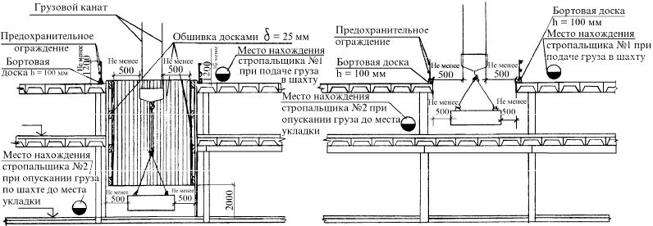

1 Порядок подачи груза в проемы перекрытий дан в пункте 11.
2 Внутренняя сторона обшивки стен шахты должна быть ровной, без выступов.
3 При подаче грузов между крановщиком и стропальщиком N 2 должна быть установлена радиосвязь.
4 При подъеме стропа через проем все его крюки должны быть навешены на разъемное звено, а строп должен направляться снизу с помощью пенькового каната.
5 Стропальщики должны находиться со стороны, противоположной подаче груза краном, и не должны находиться под стрелой и грузом.
6 Стропальщик N 2 в момент опускания груза должен быть вне проема и не должен быть в зоне перемещения груза краном. Стропальщик N 2 может подходить к грузу, опущенному на высоту не более 1 м от уровня, на котором он находится.
7 У места приема грузов должна быть оборудована световая сигнализация (светящаяся надпись), предупреждающая как о нахождении груза над проемом, так и о перемещении его через проем.
8 Вокруг места приема груза должны быть установлены запрещающие знаки с поясняющей надписью "Проход воспрещен. Подача грузов краном!"
9 В проем подается груз, предварительно успокоенный от раскачивания и вращения.
Рисунок 1 - Подача грузов в проемы перекрытий

12 Для уменьшения величины опасной зоны в зоне погрузочно-разгрузочных работ СОЗРом ограничена высота подъема груза до 4,0 м, а перемещение длинномерных грузов производится параллельно границе опасной зоны с удержанием от случайного разворота с помощью гибких оттяжек с ограничением высоты подъема груза.
13 Из опасной зоны от падения предметов со здания необходимо вывести временные дороги, арматурный цех, мойку колес автотранспорта, складские зоны, зону разгрузки машин и др.
14 Из границ опасных зон при работе крана и от падения предметов со здания необходимо вынести все санитарно-бытовые и производственные помещения и площадки для отдыха работников. Оконные и дверные проемы эксплуатируемых зданий, попадающие в опасную зону, должны быть закрыты защитными ограждениями. Во время работы башенного крана проход людей по тротуарам, попадающим в опасную зону от крана, должен быть запрещен.
15 Для предупреждения падения работающих с высоты в проектных решениях следует предусматривать:
- сокращение объемов верхолазных работ за счет применения конвейерной или укрупнительной сборки, крупноблочного или бескранового метода монтажа;
- преимущественное первоочередное устройство постоянных ограждающих конструкций (стен, панелей, ограждений балконов и проемов);
- применение ограждающих устройств, соответствующих конструктивным и объемно-планировочным решениям возводимого здания и удовлетворяющих требованиям безопасности труда;
- определение места и способов крепления предохранительного пояса.
Кроме этого, решениями должны быть определены:
- средства подмащивания, предназначенные для выполнения данного вида работ или отдельной операции;
- пути и средства подъема работников на рабочие места;
- в необходимых случаях - грузозахватные приспособления, позволяющие осуществлять дистанционную расстроповку длинномерных строительных конструкций.
16 В целях предупреждения падения с высоты перемещаемых краном строительных конструкций, изделий, материалов, а также потери их устойчивости в процессе монтажа или складирования в проектных решениях должны быть указаны:
- средства контейнеризации или тара для перемещения штучных или сыпучих материалов, а также бетона или раствора с учетом характера и грузоподъемности перемещаемого груза и удобства подачи его к месту работ;
- грузозахватные приспособления (грузовые стропы, траверсы и монтажные захваты), соответствующие массе и габаритам перемещаемого груза, условиям строповки и монтажа;
- способы строповки, обеспечивающие подачу элементов конструкций при складировании и монтаже в положении, соответствующем или близком к проектному;
- приспособления (пирамиды, кассеты) для устойчивого хранения элементов строительных конструкций;
- порядок и способы складирования строительных конструкций, изделий, материалов и оборудования;
- способы временного и окончательного закрепления конструкций;
- способы удаления отходов строительных материалов и мусора;
- место установки и конструкция защитных перекрытий или козырьков при необходимости нахождения людей в зоне возможного падения мелких материалов или предметов.
17 При выполнении работ с применением машин, механизмов или оборудования необходимо предусматривать:
- выбор типов машин, мест их установки и режимов работы в соответствии с параметрами, предусмотренными технологией работ и условиями производства работ;
- применение мероприятий, ограничивающих зону действия машин для предупреждения возникновения опасной зоны в местах нахождения людей, а также применение ограждений зоны работы машин;
- особые условия установки машин в зоне призмы обрушения грунта, на насыпном грунте или косогоре.
18 Для предупреждения поражения работающих электротоком следует предусматривать:
- указания по устройству временных электроустановок, выбору трасс и определению напряжения временных силовых и осветительных электросетей, устройства для ограждения токоведущих частей и месторасположение вводно-распределительных систем и приборов;
- способы заземления металлических частей электрооборудования;
- дополнительные защитные мероприятия при производстве работ в помещениях с повышенной опасностью и особо опасных, а также при выполнении работ в аналогичных условиях вне помещений;
- мероприятия по безопасному выполнению работ в охранных зонах линий электропередачи.
19 Для предупреждения воздействия на работников вредных производственных факторов (неблагоприятного микроклимата, шума, вибрации, пыли и вредных веществ в воздухе рабочей зоны) необходимо:
- определить участки работ, на которых могут возникнуть вредные производственные факторы, обусловленные технологией и условиями выполнения работ;
- определить средства защиты работающих;
- предусматривать, при необходимости, специальные меры по хранению опасных и вредных веществ.
20 На плане должно быть указано место хранения контрольных грузов (на максимальном и минимальном вылетах), а также место хранения грузозахватных приспособлений и тары. Стенд со схемами строповок и таблицы масс грузов установить в зоне складирования материалов в месте, удобном для обозрения стропальщиками.
21 Над входами в строящееся здание, предусмотренными для прохода рабочих, необходимо выполнить в пределах опасных зон защитные козырьки. Проходы рабочих в строящееся здание должны осуществляться строго по предназначенным для этого тротуарам. Башенный кран в этот момент должен работать согласно требованиям совместной работы.
22 В ППРк должны быть указаны основные противопожарные мероприятия на строительной площадке и рабочих местах, отвечающие требованиям ППБ 01-03 "Правила пожарной безопасности в Российской Федерации" МЧС России и ГОСТ 12.1.004-91* "ССБТ. Пожарная безопасность. Общие требования", а рабочий персонал, включая ИТР, должны быть проинструктированы по правилам пожарной безопасности.

Лист 1
...-...А32-ППРк...
Административное здание по адресу:......
Надземная часть
Общие данные
Ведомость рабочих чертежей основного комплекта ...-...А32-ППРк...
Лист | Наименование | Примечание
Административное здание по адресу:...............
Надземная часть
1 | Общие данные
2 | Схема привязки башенного крана КБ-473-03. План.
3 | Схема привязки башенного крана КБ-473-03. Разрез 1-1.
4 | Схемы строповок грузов.
5 | Указания по производству работ и безопасности труда.
Ведомость ссылочных и прилагаемых документов
Обозначение | Наименование | Примеч.
 | Ссылочные документы
ОАО ПКТИпромстрой,  М., 2004 | Рекомендации по установке и безопасной эксплуатации грузоподъемных кранов, строительных подъемников, грузоподъемных кранов-манипуляторов и подъемников (вышек) при разработке ПОС и ППР.
МДС 12-19.2004  ЦНИИОМТП, М., 2004 | Механизация строительства. Эксплуатация башенных кранов в стесненных условиях.
 | Прилагаемые документы
...-...А32-КЖ...  ОАО ПКТИпромстрой | Фундаментная плита
...-...А32-…  ОАО ПКТИпромстрой | Консоль для крепления крана к зданию.

1 Настоящий проект производства работ разработан на основании технического задания к договору N ... от ... г. на привязку башенного крана КБ-473-03 при строительстве надземной части административного здания по адресу:...
2 За относительную отметку 0,000 принят уровень чистого пола первого этажа здания, равный абсолютной отметке…

Лист 2
СХЕМА ПРИВЯЗКИ БАШЕННОГО КРАНА КБ-473-03
ПЛАН
М 1:200
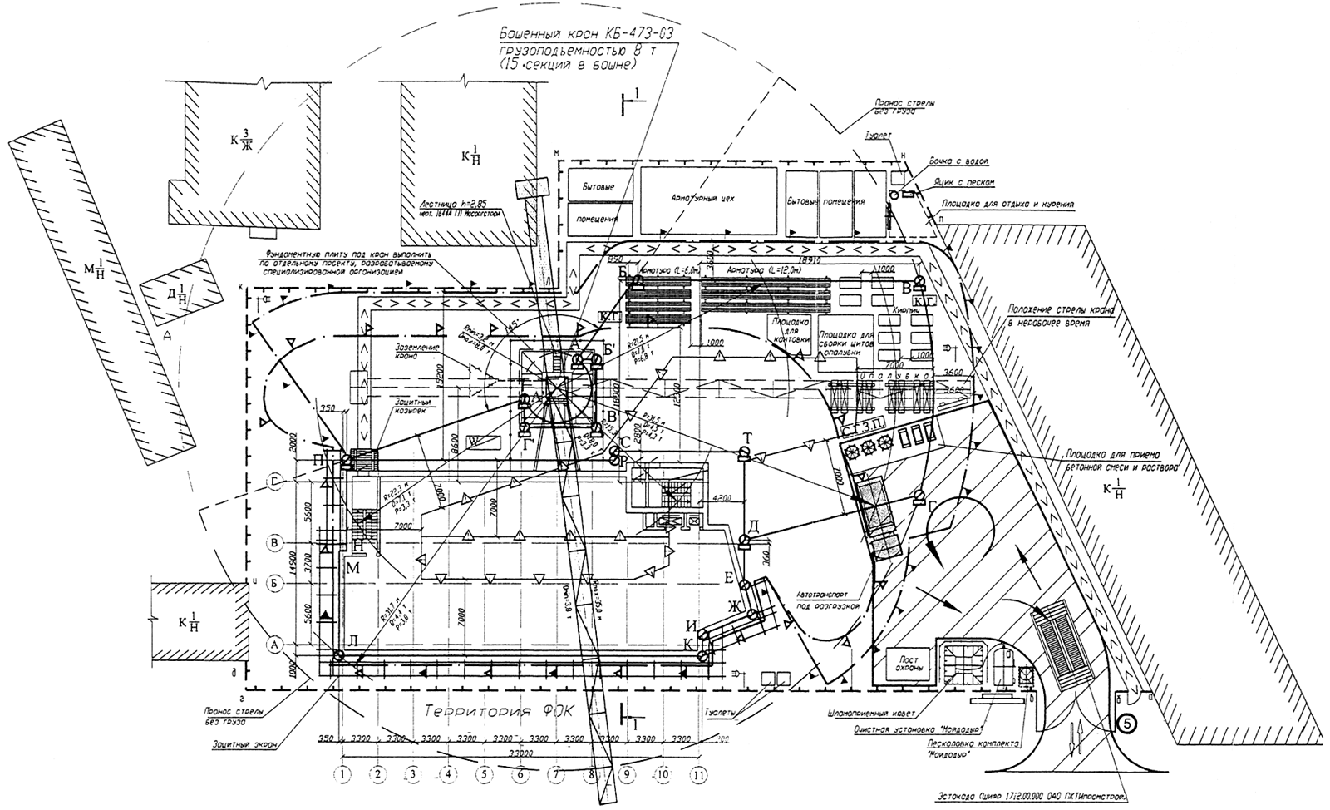
УСЛОВНЫЕ ОБО3НАЧЕНИЯ
Строящееся здание
Существующие здания и сооружения
Временная пешеходная дорожка
Временная автодорога
Въезд на строительную площадку и выезд
Ворота
Знак ограничения скорости движения автотранспорта
Противопожарный щит
Информационный щит
Стенд со схемами строповок и таблицей масс грузов
Временное ограждение строительной площадки
Ограждение крана
Направление движения автотранспорта
Место разворота автотранспорта
Место хранения съемных грузозахватных приспособлений и тары
Место хранения контрольного груза
Защитный экран
Контур заземления башенного крана
Прожекторная мачта
Защитный козырек над входом
Шкаф электропитания крана
Линия ограничения зоны действия крана
Граница опасной зоны при работе крана
Граница опасной зоны от предметов, падающих со здания
Линии предупреждения об ограничении зоны обслуживания краном
Знак ограничения зоны обслуживания краном с поясняющей табличкой
ПРИМЕЧАНИЯ

1. За относительную отметку 0,000 принят уровень чистого пола 1-го этажа здания.
2. Подача материалов на рабочее место производится с "колес" или с открытой площадки складирования материалов.
3. Данный лист рассматривать совместно с листами 3, 5.
4. Ведомость рабочих чертежей основного комплекта см. лист 1.
5. Разрез 1-1 смотри на листе 3.
6. Схему строповок грузов смотри лист 4.

ПОРЯДОК ПЕРЕМЕЩЕНИЯ ДЛИННОМЕРНЫХ ГРУЗОВ В СТЕСНЕННЫХ УСЛОВИЯХ С ИСПОЛЬЗОВАНИЕМ ОТТЯЖЕК
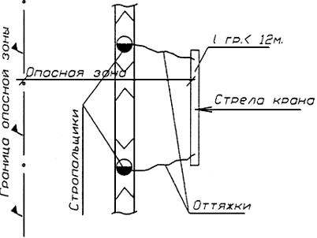

Для уменьшения в стесненных условиях опасной зоны перемещение длинномерных грузов необходимо производить параллельно границе опасной зоны с удержанием от случайного разворота с помощью оттяжек.

ПРИМЕЧАНИЯ

Для уменьшения величины опасной зоны при разгрузке материалов и конструкций с автотранспорта ограничена высота подъема груза до 4,0 м. На местности данная зона с ограниченной высотой должна быть обозначена знаками N 2 (P21) по ГОСТ Р 12.4.026-2001 с поясняющей надписью о запрещении подъема груза на большую высоту.
Ограничение высоты подъема груза обеспечивать применением системы ограничения зоны работы крана СОЗР-П. Кроме этого, перемещение длинномерных грузов необходимо производить параллельно границе опасной зоны с удержанием от случайного разворота с помощью оттяжек.
Предписание о данных ограничениях и мероприятиях выдается машинисту крана и стропальщикам (сигнальщикам) на руки в письменном виде под роспись.

ГРАФИК ГРУЗОПОДЪЕМНОСТИ ДЛЯ КРАНА КБ-473-03, ГРУЗОПОДЪЕМНОСТЬ 8 т
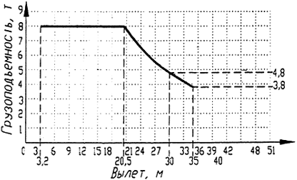

Лист 3
СХЕМА ПРИВЯЗКИ БАШЕННОГО КРАНА КБ-473-03
РАЗРЕЗ 1-1
М 1:200
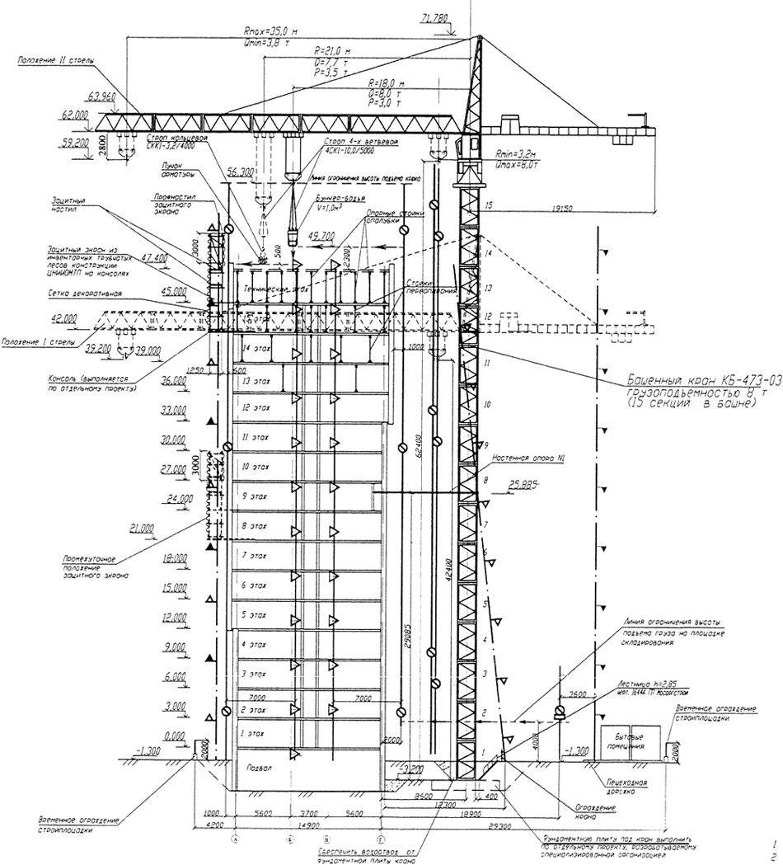
ПРИМЕЧАНИЯ

1. За относительную отметку 0,000 принят уровень чистого пола 1-го этажа здания.
2. Подача материалов на рабочее место производится с "колес" или с открытой площадки складирования материалов.
3. Разрез 1-1 замаркирован на листе 2.
4. Данный лист рассматривать совместно с листами 2, 5.
5. Схемы строповок грузов смотри на листе 4.
6. Условные обозначения смотри лист 2.
7. Ведомость рабочих чертежей основного комплекта см. лист 1.
ВЕДОМОСТЬ ОСНОВНЫХ МЕХАНИЗМОВ, ПРИСПОСОБЛЕНИЙ И ИНВЕНТАРЯ
N  п/п | Наименование | Тип, марка  ГОСТ | Ед. изм. | Кол. | Примеч.
1 | Кран башенный | КБ-473-03 | шт. | 1 | Rmax =35,0 м  Q=8 т
2 | Автомобиль бортовой | КамАЗ-5320 | шт. | 2
3 | Автобетоносмеситель | СБ-69Б | шт. | 3
4 | Бадья для бетонной смеси | BLV 226 | шт. | 3 | V =1000 л
5 | Ящик для раствора | АРХ. N 3182 Трест Мосоргстрой | шт. | 3
6 | Сварочный трансформатор | ТД-502-93 | шт. | 2
7 | Трансформатор для вибраторов | TC3И-4 | шт. | 4
8 | Вибратор глубинный | ИВ-47 | шт. | 4
9 | Вибратор площадочный | ИВ-92 | шт. | 2
10 | Площадки монтажника  hраб. наст. =1,5 м | АРХ. N 1999CM Трест Мосоргстрой | шт. | 2
11 | Лестница для подъема на этаж h=3,00 м | Проект N 635-3.00.000  АОЗТ  ЦНИИОМТП | шт. | 2
12 | Лестница для спуска в котлован h=2,85 | Проект N 1644A ГП Мосоргстрой | шт. | 1
12* | Комплект знаков безопасности | ГОСТ Р 12.4.026-2001 | компл. | 1
________________
* Нумерация соответствует оригиналу. - Примечание изготовителя базы данных.

РАСЧЕТ ОПАСНОЙ ЗОНЫ ПРИ РАБОТЕ БАШЕННОГО КРАНА КБ-473-03

Высота возможного падения груза составляет 47,4+1,3+2,3=51,0 м,
где (47,4+1,3) м - высота здания от уровня земли,
2,3 м - высота монтажного горизонта.
Минимальное расстояние отлета груза по графику при его возможном падении составляет 8,9 м.
Граница опасной зоны при возможном падении перемещаемого груза составляет:
Rоп.з. = Х + Lгруза +0,5Вгруза =8,9+6,0+0,5х0,5=15,2 м,
где 6,0 м - наибольший габарит перемещаемого груза (длина пучка арматуры),
0,5x0,5 м - половина горизонтальной проекции наименьшего габарита груза (диаметр пучка арматуры).

РАСЧЕТ ОПАСНОЙ ЗОНЫ ПРИ ПОГРУЗОЧНО-РАЗГРУЗОЧНЫХ РАБОТАХ БАШЕННЫМ КРАНОМ КБ-473-03

Высота возможного падения груза составляет 4,0 м (принудительное ограничение высоты подъема).
Минимальное расстояние отлета груза по графику при его возможном падении составляет 1,6 м.
Граница опасной зоны при возможном падении перемещаемого груза составляет:
Rоп.з. = Х + Lгруза +0,5Вгруза =1,6+1,5+0,5х1,0=3,6 м,
где 1,5 м - наибольший габарит перемещаемого груза (длина пачки щитов опалубки),
0,5x1,0 м - половина горизонтальной проекции габарита груза (ширина пачки щитов опалубки).
РАСЧЕТ ОПАСНОЙ ЗОНЫ ПРИ ПАДЕНИИ ПРЕДМЕТОВ СО ЗДАНИЯ

Высота возможного падения груза от уровня земли равна 47,4+1,3=48,7 м.
Минимальное расстояние отлета груза по графику при его возможном падении составляет 6,3 м.
Граница опасной зоны при падении груза составляет:
Rоп.з. = Х + Lгруза =6,3+6,0=12,3 м,
где 6,0 м - наибольший габарит перемещаемого груза (длина арматуры).

Лист 4
Схемы строповок грузов
Схемы строповок
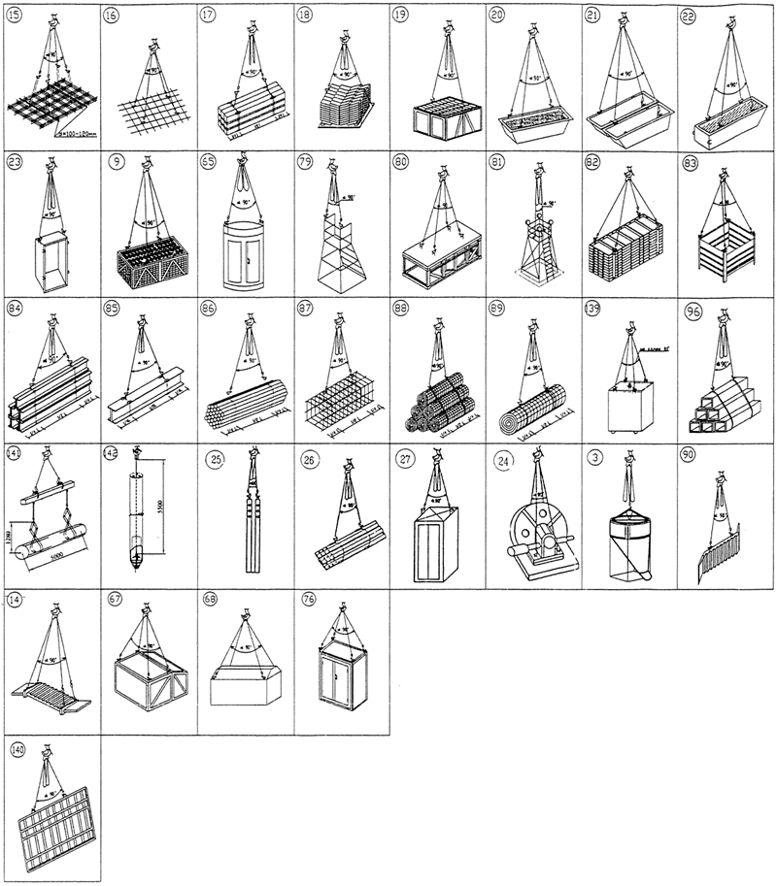
ПЕРЕЧЕНЬ ГРУЗОЗАХВАТНЫХ ПРИСПОСОБЛЕНИЙ И ТАРЫ
Наименование | Грузоподъемность, Q,тс | Длина стропа, L, мм | Собственная масса, Р, кг | Архивный номер | Требуемое количество, шт.
4-ветвевой строп  4СК1-10,0/5000  ГОСТ 25573-82* | 10 | 5000 | 108,0 | 1028/4 СКБ Мосстрой | 2
4-ветвевой строп  4СК1-3,2/2000  ГОСТ 25573-82* | 3,2 | 2000 | 18 | 1028/3 СКБ Мосстрой | 1
Строп кольцевой  CKK1-3,2/4000  ГОСТ 25573-82* | 3,2 | 4000 | 7,38 | 1033/4 СКБ Мосстрой | 4
Траверсный футляр | 1,5 | - | 82,0 | Р408Б К.М.З. Главмосстрой | 1
Захват | 0,5 | 3500 | 70,60 | N 1952 | 1
Захват | 0,5 | 5500 | 18,0 | N 1951 | 1
Вилочный захват | 5 | - | 74,2 | 565 тр. Мосоргпромстрой | 2
Тяги-удлинители | 2,5 | 1450 | 27,8 | 1054Б ОАО  ПКТИпромстрой | 2
Строп мягкий универсальный | 3,0 | 4000 | 1,1 | - | 2
ТАБЛИЦА МАСС ГРУЗОВ И ПРИМЕНЯЕМЫХ ГРУЗОЗАХВАТНЫХ ПРИСПОСОБЛЕНИЙ
Наимено- вание элементов | Марка, тип, ГОСТ | Масса, т | NN схем строповок |  | Кол. одноврем. поднимаем. эл-тов |  | Грузозахватные приспособления |  |  |  |  | Кол.
 |  |  | При разгр. | При мон-  таже | При разгр. | При мон-  таже | При разгрузке | При монтаже | Характерист.
 |  |  |  |  |  |  |  |  | Q, тс | L, мм | Р, кг
Ящик- контейнер для сыпучих материалов | N 1629В  тр. МОС | до 2,0 | 23 | 22 | 1 | 1 | 4-ветвевой строп |  | 10 | 5000 | 108,0 | 1
 |  |  |  |  |  |  |  | 4-ветвевой строп | 10 | 5000 | 108,0 | 1
Бункер-бадья для бетонной смеси емк. 1,0 м | ГОСТ 21807-76* | 3,0 | 3 | 3 | 1 | 1 | 4-ветвевой строп |  | 10 | 5000 | 108,0 | 1
 |  |  |  |  |  |  |  | 4-ветвевой строп | 10 | 5000 | 108,0 | 1
Контейнер для рулонных кровельных материалов | N 1780М тр. MOC | 2,244 | 9 | 9 | 1 | 1 | 4-ветвевой строп |  | 10 | 5000 | 108,0 | 1
 |  |  |  |  |  |  |  | 4-ветвевой строп | 10 | 5000 | 108,0 | 1
Арматурные сетки | - | - | 15 | 16 | - | 1 | 4-ветвевой строп |  | 10 | 5000 | 108,0 | 1
 |  |  |  |  |  |  |  | 4-ветвевой строп | 10 | 5000 | 108,0 | 1
 |  |  |  |  |  |  | Строп кольцевой |  | 3,2 | 4000 | 7,38 | 4
Кирпич па поддонах | - | 1,8 | 18 | 19 | 1 | 1 | 4-ветвевой строп |  | 10 | 5000 | 108,0 | 1
 |  |  |  |  |  |  |  | 4-ветвевой строп | 10 | 5000 | 108,0 | 1
 |  |  |  |  |  |  | Строп кольцевой |  | 3,2 | 4000 | 7,38 | 2
 |  |  |  |  |  |  |  | Траверсный футляр | 13 | - | 82,0 | 1
Вентиля- ционные короба | - | 0,1 | 96 | 96 | 5 | 5 | 4-ветвевой строп |  | 3,2 | 1700 | 14,1 | 1
 |  |  |  |  |  |  |  | 4-ветвевой строп | 3,2 | 1700 | 14,1 | 1
 |  |  |  |  |  |  | Строп мягкий универсаль- ный |  | 3,0 | 4000 | 1,1 | 2
 |  |  |  |  |  |  |  | Строп мягкий универ-  сальный | 3,0 | 4000 | 1,1 | 2
Панельные подмости | N 1214 тр. МОПС | 0,77 | 80 | 80 | 1 | 1 | 4-ветвевой строп |  | 10 | 5000 | 108,0 | 1
 |  |  |  |  |  |  |  | 4-ветвевой строп | 10 | 5000 | 108,0 | 1
Передвижная площадка монтажника | N 1999СМ МОС | 0,06 | 79 | 79 | 1 | 1 | 4-ветвевой строп |  | 10 | 5000 | 108,0 | 1
 |  |  |  |  |  |  |  | 4-ветвевой строп | 10 | 5000 | 108,0 | 1
Вышка поэтажная прожекторная | N 1131М  тр. МОС | 0,25 | 81 | 81 | 1 | 1 | 4-ветвевой строп |  | 10 | 5000 | 108,0 | 1
 |  |  |  |  |  |  |  | 4-ветвевой строп | 10 | 5000 | 108,0 | 1
Шкаф для хранения баллонов с кислородом | N 2880А СКБ МС | 0,904 | 65 | 65 | 1 | 1 | 4-ветвевой строп |  | 10 | 5000 | 108,0 | 1
 |  |  |  |  |  |  |  | 4-ветвевой строп | 10 | 5000 | 108,0 | 1
Металли- ческие балки | - | - | 84 | 85 | 1 св | 1 | 4-ветвевой строп |  | 10 | 5000 | 108,0 | 1
 |  |  |  |  |  |  |  | 4-ветвевой строп | 10 | 5000 | 108,0 | 1
 |  |  |  |  |  |  | Строп кольцевой |  | 3,2 | 4000 | 7,38 | 2
 |  |  |  |  |  |  |  | Строп кольцевой | 3,2 | 4000 | 7,38 | 2
Арматурные стержни | - | 4,3 | 86 | 86 | пучок | пучок | 4-ветвевой строп |  | 10 | 5000 | 108,0 | 1
 |  |  |  |  |  |  |  | 4-ветвевой строп | 10 | 5000 | 108,0 | 1
 |  |  |  |  |  |  | Строп кольцевой |  | 3,2 | 4000 | 7,38 | 2
 |  |  |  |  |  |  |  | Строп кольцевой | 3,2 | 4000 | 7,38 | 2
Пило- материалы 1,5 м | - | 1,2 | 17 | 17 | - | - | 4-ветвевой строп |  | 10 | 5000 | 108,0 | 1
 |  |  |  |  |  |  |  | 4-ветвевой строп | 10 | 5000 | 108,0 | 1
 |  |  |  |  |  |  | Строп кольцевой |  | 3,2 | 4000 | 7,38 | 2
 |  |  |  |  |  |  |  | Строп кольцевой | 3,2 | 4000 | 7,38 | 2
Арматурные сетки в рулонах | - | - | 88 | 89 | 6 | 1 | 4-ветвевой строп |  | 10 | 5000 | 108,0 | 1
 |  |  |  |  |  |  |  | 4-ветвевой строп | 10 | 5000 | 108,0 | 1
 |  |  |  |  |  |  | Строп кольцевой |  | 3,2 | 4000 | 7,38 | 2
 |  |  |  |  |  |  |  | Строп кольцевой | 3,2 | 4000 | 7,38 | 2
Решетчатый поддон, оцинко- ванный для мелких деталей (болты, штыри, гайки) | - | 1,0 | 83 | 83 | 1 | 1 | 4-ветвевой строп |  | 10 | 5000 | 108,0 | 1
 |  |  |  |  |  |  |  | 4-ветвевой строп | 10 | 5000 | 108,0 | 1
Щиты опалубки (пачка) | - | 0,8 | 82 | - | 1 | - | 4-ветвевой строп |  | 10 | 5000 | 108,0 | 1
 |  |  |  |  |  |  |  | 4-ветвевой строп | 10 | 5000 | 108,0 | 1
 |  |  |  |  |  |  |  | Строп кольцевой | 3,2 | 4000 | 7,38 | 2
Сварочный трансфор- матор | СТ-500 | 0,155 | 139 | 139 | 1 | 1 | 4-ветвевой строп |  | 3,2 | 2000 | 18 | 1
 |  |  |  |  |  |  |  | 4-ветвевой строп | 3,2 | 2000 | 18 | 1
Арматурные каркасы | - | - | 87 | 87 | 1 | 1 | 4-ветвевой строп |  | 10 | 5000 | 108,0 | 1
 |  |  |  |  |  |  |  | 4-ветвевой строп | 10 | 5000 | 108,0 | 1
 |  |  |  |  |  |  | Строп кольцевой |  | 3,2 | 4000 | 7,38 | 2
 |  |  |  |  |  |  |  | Строп кольцевой | 3,2 | 4000 | 7,38 | 2
Щиты опалубки | щит | 0,45 | - | 140 | - | 1 | - | 4-ветвевой строп | 10,0 | 5000 | 108,0 | 1
Труба мусоро- провода | TУ-5746-013- 05108104-2002 | 0,40 | 141 | 142 | 1 | 1 | Захват |  | 0,5 | 3500 | 70,60 | 1
 |  |  |  |  |  |  |  | Захват | 0,5 | 5500 | 18,0 | 1
Лестничные марши |  | 3,3 | 90 | 14 | 1 | 1 | 4-ветвевой строп |  | 10 | 5000 | 108,0 | 1
 |  |  |  |  |  |  |  | 4-ветвевой строп | 10 | 5000 | 108,0 | 1
 |  |  |  |  |  |  |  | Тяги-  удлинители | 2,5 | 1450 | 27,8 | 2
 |  |  |  |  |  |  |  | Вилочный захват | 5 | - | 78,2 | 2
Направля- ющие для лифта | - | 0,1 | - | 25 | - | 2 | - | 4-ветвевой строп | 10 | 5000 | 108,0 | 1
Пакет направля- ющих  для лифта | - | 1,2 | 26 | - | 9 | - | 4-ветвевой строп |  | 10 | 5000 | 108,0 | 1
 |  |  |  |  |  |  | Строп кольцевой |  | 3,2 | 4000 | 7,38 | 2
Кабина лифта | - | 1,2 | 27 | 27 | 1 | 1 | 4-ветвевой строп |  | 10 | 5000 | 108,0 | 1
 |  |  |  |  |  |  |  | 4-ветвевой строп | 10 | 5000 | 108,0 | 1
Лебедка лифта | - | 1,56 | 24 | 24 | 1 | 1 | 4-ветвевой строп |  | 10 | 5000 | 108,0 | 1
 |  |  |  |  |  |  |  | 4-ветвевой строп | 10 | 5000 | 108,0 | 1
Ящик металли- ческий для раствора |  | 0,35 | 21 | 20 | 2 | 1 | 4-ветвевой строп |  | 10 | 5000 | 108,0 | 2
 |  |  |  |  |  |  |  | 4-ветвевой строп | 10 | 5000 | 108,0 | 1
Ларь для хранения вяжущих материалов емк.=2,5 м | N 107 СКБ  Кассетдеталь | 3,0 | 67 | 67 | 1 | 1 | 4-ветвевой строп |  | 10 | 5000 | 108,0 | 1
 |  |  |  |  |  |  |  | 4-ветвевой строп | 10 | 5000 | 108,0 | 1
Ларь для хранения закладных деталей и инструмента | N 1164М  тр. МОС | 0,265 | 68 | 68 | 1 | 1 | 4-ветвевой строп |  | 10 | 5000 | 108,0 | 1
 |  |  |  |  |  |  |  | 4-ветвевой строп | 10 | 5000 | 108,0 | 1
Контейнер нормо- комплекта для малярных работ | N 918  тр. МОС | 0,42 | 76 | 76 | 1 | 1 | 4-ветвевой строп |  | 10 | 5000 | 108,0 | 1
 |  |  |  |  |  |  |  | 4-ветвевой строп | 10 | 5000 | 108,0 | 1
Примечания:

1. Подбор грузозахватных приспособлений выполнен с учетом габаритов и масс стропуемых элементов.
2. Грузозахватные приспособления должны иметь клеймо завода-изготовителя или прочно прикрепленную бирку с указанием инвентарного номера, грузоподъемности и даты испытания.
3. Строповку элементов необходимо производить стропами с замками на крюках стропа. Неиспользуемые ветви стропа навешивать на разъемное звено.
4. Угол между ветвями стропа должен быть не более 90° (по диагонали).
5. При строповке крюки стропа должны быть направлены от центра груза.
6. Способы строповки грузов должны обеспечить их подачу к месту установки в положении, близком к проектному.
7. При строповке элементов с острыми ребрами методом обвязки необходимо между ребрами элементов и канатом установить инвентарные прокладки, предохраняющие канат от перетирания.
8. Грузы, на которые не разработаны схемы строповок, стропуются и перемещаются в присутствии и под руководством лица, ответственного за безопасное производство работ кранами.
9. До начала производства строительно-монтажных работ с данными схемами ознакомить под роспись машинистов крана и стропальщиков.
10. Данный лист смотри совместно с листами 2, 3, 5.

Лист 5
УКАЗАНИЯ ПО ПРОИЗВОДСТВУ РАБОТ И БЕЗОПАСНОСТИ ТРУДА
УКАЗАНИЯ ПО ПРОИЗВОДСТВУ РАБОТ

1 Настоящий проект производства работ кранами (ППРк) разработан на привязку башенного крана КБ-473-03 грузоподъемностью 8,0 т и вылетом 35 м при строительстве надземной части административного здания.
2 Проект производства работ кранами выполнен на основании следующих исходных данных:
- технического задания на разработку ППРк;
- проекта организации строительства (ПОС);
- архитектурно-планировочных и конструктивных чертежей.
3 Все несущие конструкции жилого дома запроектированы в монолитном исполнении. Лестницы запроектированы двухмаршевые из сборных железобетонных Z-образных элементов ИЛМ-33-50-10.
4 Монтаж башенного крана предусматривается на фундаментную плиту, выполненную по отдельному проекту, на отметке минус 3,200 по оси 7 в соответствии с технической документацией на данный кран после возведения фундамента под здание. Прочность железобетонного фундамента под кран к моменту его монтажа должна соответствовать 100% от проектной.
5 До начала установки башенного крана должны быть выполнены следующие работы:
- возведен фундамент под здание и конструкции подземной части здания;
- выполнена фундаментная плита под кран. Проект на фундаментную плиту выполняет специализированная проектная организация по заданию Генподрядчика;
- подготовлена площадка для монтажа башенного крана;
- выполнены временные автодороги, открытые площадки складирования материалов и подъезд к крану;
- смонтирована установка для мойки колес автотранспорта с оборотным циклом водоснабжения;
- выполнено временное ограждение строительной площадки в литерах а-б-в-г-д-и-к-л-м-н-п согласно плану на листе 2;
- организован бытовой городок;
- установлены максимальный и минимальный контрольные грузы и определено место хранения грузозахватных приспособлений и тары (С.Г.З.П.), как показано на плане листа 2;
- установлен стенд с графическим изображением схем строповок и таблицей масс перемещаемых грузов;
- обозначены линии ограничения зоны действия краном;
- обозначены на местности хорошо видимыми знаками границы опасных зон.
6 Монтаж башенного крана осуществляется в 2 этапа:
- на первом этапе выполняется монтаж крана на высоту свободностоящего крана с положением стрелы на высоте 45,2 м (отм. 42,000), что соответствует высоте подъема 42,4 м (отм. 39,200). На первом этапе возводится 10 этажей здания:
- на втором этапе башенный кран в пределах 9-го этажа крепится к зданию настенной опорой N 1. Проект крепления крана выполняется специализированной проектной организацией по заданию Генподрядчика. После этого башенный кран наращивается до высоты расположения стрелы 65,2 м (отм. 62,000), что соответствует высоте подъема 62,4 м (отм. 59,200). На втором этапе возводится оставшаяся часть здания при ограничении высоты подъема крюка крана до отм. 56,300.
7 Все строительно-монтажные работы по возведению конструкций здания ведутся поэтажно в следующей технологической последовательности:
- устройство наружных и внутренних стен здания, колонн, лифтовых шахт и стен лестничных клеток;
- устройство монолитных перекрытий и кирпичной кладки перегородок, санузлов;
- монтаж лестничных маршей, мусоропровода;
- кирпичная кладка наружных стен (облицовка).
8 Устанавливается следующий порядок работ по устройству монолитных конструкций:
- установка опалубки;
- монтаж арматурных стержней и армокаркасов;
- сдача установленной опалубки и армирования по акту приемки-сдачи, кроме этого, на смонтированную арматуру составляется акт освидетельствования скрытых работ;
- укладка бетонной смеси с виброуплотнением;
- уход за бетоном;
- демонтаж опалубки и переопирание поддерживающих конструкций перекрытия.
9 Возведение монолитных железобетонных конструкций выполняется в инвентарной щитовой опалубке, имеющейся у строительной организации.
10 Для установки арматурных стержней и каркасов, щитов опалубки, их крепления и расстроповки предусматривается применение площадок монтажника с высотой рабочего настила 1,50 м и 2,70 м по проектам N 1999 СМ и N 2646С ГП "Мосоргстрой".
11 Подъем рабочих с одного этажа на другой в процессе работы предусмотрен с помощью приставных лестниц L =4,75 м по проекту N 1644 ГП "Мосоргстрой".
12 Возведение монолитных железобетонных конструкций вышележащего этажа здания может производиться только после набора бетоном 70% от .
13 Монтажные проемы в перекрытии, проемы лестничных клеток и лифтовых шахт и перекрытий по их контуру на возведенной части здания ограждаются инвентарным ограждением в соответствии с ГОСТ 12.4.059-89.
14 Для складирования и сборки щитов опалубки, арматурных изделий, кирпича, строительных конструкций и др. в зоне действия башенного крана необходимо предусмотреть сборочно-укрупнительную и открытую складские площадки и место кантовки с твердым покрытием.
Материалы, изделия, конструкции и т.п. при складировании должны укладываться следующим образом:
- круглый лес - в штабель высотой не более 1,5 м с прокладками между рядами и установкой упоров против раскатывания, ширина штабеля менее его высоты не допускается;
- пиломатериалы - в штабель, высота которого при рядовой укладке составляет не более половины ширины штабеля, а при укладке в клетки - не более ширины штабеля;
- мелкосортовая сталь - в стеллаж высотой не более 1,5 м;
- черный прокат (листовая сталь, швеллеры, двутавровые балки, сортовая сталь) - в штабель высотой до 1,5 м на подкладках и с прокладками;
- трубы диаметром до 300 мм - в штабель высотой до 3 м на подкладках и с прокладками с концевыми упорами;
- щиты опалубки - в пирамидах.
Между штабелями (стеллажами) на складской площадке должны быть устроены проходы шириной не менее 1 м и проезды (при необходимости), ширина которых зависит от габаритов транспортных средств и обслуживающих погрузочно-разгрузочных механизмов.
Прислонять (опирать) материалы и изделия к заборам, деревьям и элементам временных и капитальных сооружений не допускается.

УСЛОВИЯ БЕЗОПАСНОЙ РАБОТЫ БАШЕННОГО КРАНА

1 Башенный кран КБ-473-03 грузоподъемностью 8,0 т и вылетом 35 м выполняет погрузочно-разгрузочные и строительно-монтажные работы с первого по технический этаж (отм. 0,00047,400) на вылетах R =3,235,0 м при грузоподъемности Q =8,0+3,8 т.
Монтаж лестничных маршей массой 3,3 т выполняется на вылетах 22,3 м и 15,3 м при грузоподъемности 7,1 т и 8,0 т соответственно.
2 Возведение административного здания осуществляется в стесненных условиях городской застройки жилыми и нежилыми 1-но3-этажными зданиями и сооружениями и территорией ФОК.
В связи с этим зону обслуживания краном необходимо ограничить с применением системы ограничения зоны работы крана (СОЗР-П) по линии Д-Е-Ж-И-К-Л-М-Н-П-Р-С-Т-Д и высотой подъема крюка 59,5 м (отм. 56,300) с опасной зоной 15,2 м. Кроме этого, кран работает с принудительным ограничением поворота стрелы крана на угол 145° в сторону существующих 1-но и 3-этажных зданий. По контуру этой зоны устанавливаются запрещающие знаки N 2 (код Р 21) в соответствии с ГОСТ Р 12.4.026-2001.
Расчет опасных зон при работе башенного крана представлен на листе 3 данного комплекта чертежей.
3 Для того чтобы опасная зона не выходила за пределы временного ограждения строительной площадки, вдоль осей "1" и "А" установить защитный экран из хомутовых лесов на консолях, переставляемый по ходу строительства, проект которого должна выполнить специализированная организация по заданию Генподрядчика.
При выполнении работ в зоне, примыкающей к защитному экрану, за 7 метров до линии ограничения зоны действия крана необходимо опустить груз на 0,5 м над монтажным горизонтом и проводить к месту установки на минимальной скорости, удерживая оттяжками.
4 Для уменьшения величины опасной зоны на площадках складирования и приема груза с автотранспорта ограничить зону действия крана применением системы ограничения зоны работы крана по линии А-Б-В-Г-Д-Т-С-Р-П-А'-А и высоту подъема до 4,0 м. По контуру этой зоны установить запрещающий знак N 2 (код Р21) в соответствии с ГОСТ Р 12.4.026-2001 с поясняющей надписью о запрещении подъема груза на высоту более 4,0 метров от уровня земли. Размер опасной зоны составляет 3,6 м.
Перемещение длинномерных грузов необходимо производить параллельно границе опасной зоны с удержанием от случайного разворота с помощью оттяжек в соответствии со схемой, представленной на листе 2. Между машинистом башенного крана и стропальщиком должна быть обеспечена устойчивая радиопереговорная связь.
Работы, выполняемые в стесненных условиях с ограничением высоты подъема груза, должны производиться по наряду-допуску на производство работ в местах действия опасных и вредных производственных факторов.
5 Максимальная масса перемещаемого краном груза составляет Р=3,0 т (неповоротный бункер объемом 1,0 м с бетонной смесью), при монтаже лестничных маршей - 3,3 т.
Максимальная длина подаваемого на этажи груза L=6,0 м (арматурные стержни). При поставке на строительную площадку 12-метровой арматуры ее необходимо перед подачей на этажи разрезать до длины 6,0 м. Разгрузку 12-метовой арматуры предусматривается выполнять башенным краном на вылете 31,5 м при грузоподъемности 4,5 т, при этом масса разгружаемого груза не должна превышать 4,3 т, для чего пучки поставляемой на площадку арматуры разукомплектовать до необходимой массы.
Максимальная высота подъема груза над монтажным горизонтом должна быть ограничена отметкой 49,700.
В нерабочее время стрела крана должна быть установлена в положение, указанное на плане (см. лист 2), каретка перемещена на минимальный вылет, а обойма крюка (без груза) установлена в крайнее верхнее положение, для чего по линии А-Б'-В'-Г'-А'-А снято ограничение по высоте подъема.
6 Все работы на стройплощадке с использованием башенного крана выполнять в строгом соответствии с требованиями:
- ПБ 10-382-00 "Правила устройства и безопасной эксплуатации грузоподъемных кранов" Госгортехнадзора России, М., 2000 г.;
- СНиП 3.03.01-87 "Несущие и ограждающие конструкции";
- "Рекомендаций по установке и безопасной эксплуатации грузоподъемных кранов, строительных подъемников, грузоподъемных кранов-манипуляторов и подъемников (вышек) при разработке ПОС и ППР", ОАО ПКТИпромстрой, М., 2004 г.;
- МДС 12-19.2004. Механизация строительства. Эксплуатация башенных кранов в стесненных условиях.

ТРЕБОВАНИЯ БЕЗОПАСНОСТИ И ОХРАНЫ ТРУДА

1 В соответствии с требованиями ПБ 10-382-00 "Правила устройства и безопасной эксплуатации грузоподъемных кранов" Госгортехнадзора России в целях создания безопасных условий работы кранов должны быть назначены:
- ИTP по надзору за безопасной эксплуатацией грузоподъемного крана, грузозахватных приспособлений и тары;
- ИТР, ответственный за содержание грузоподъемного крана в исправном состоянии;
- лицо, ответственное за безопасное производство работ краном;
- стропальщики.
2 По линиям ограничения зоны действия башенного крана установить запрещающие знаки N 2 (Р21) в соответствии с ГОСТ Р 12.4.026-2001, а перед ними по линиям предупреждения об ограничении зоны действия крана (со стороны перемещения стрелы) - предупреждающие знаки N 1 (W09) в соответствии с ГОСТ Р 12.4.026-2001. При этом расстояние между линиями предупреждения и ограничения принимается не менее 7 м (куда включен запас расстояния для срабатывания концевых выключателей, равный 0,5 м).
Концевые выключатели устанавливают так, чтобы они срабатывали непосредственно за линией ограничения.
Машинист крана обязан не менее чем за один метр до предупреждающего знака N 1 снизить скорость перемещения груза до минимальной и далее перемещать груз на этой скорости короткими повторными включениями.
3 Во время работы башенного крана проход людей по тротуарам, попадающим в опасную зону от крана, должен быть запрещен.
4 Над входами в строящееся здание, предусмотренными для прохода работающих, необходимо выполнить защитные козырьки с размером по ширине не менее ширины входа и с вылетом на расстояние не менее 2-х метров от стены здания. Угол, образуемый между козырьком и стеной над входом, должен быть 70-75°. Проход работающих в строящееся здание в пределах опасной зоны от крана должен осуществляться строго по предназначенным для этого тротуарам при неработающем в этот момент кране.
4 По границе опасной зоны от предметов, падающих со строящегося здания, установить сигнальное ограждение по ГОСТ 23407-78, высота стоек - 0,8 м, расстояние между стойками - 3 м.
5 До начала производства работ с помощью крана лицо, ответственное за безопасное производство работ кранами, должно ознакомиться с ППРк и на рабочем месте провести инструктаж с машинистом крана, стропальщиками, бригадирами и рабочими, о чем делается запись в журнале инструктажа. ППРк должны изучить все инженерно-технические работники, имеющие отношение к производству работ с грузоподъемными кранами, рабочие должны быть ознакомлены с ППРк, о чем делается запись в проекте производства работ.
6 Во время подачи материалов нахождение людей на настилах средств подмащивания запрещается. После опускания груза до высоты 1 м от настила разрешается приближаться к грузу и наводить груз на место установки.
7 Рабочие при производстве работ должны иметь удостоверение на право производства конкретного вида работ, а также пройти первичный инструктаж на рабочем месте по безопасности труда в соответствии с требованиями ГОСТ 12.0.004-90 "ССБТ. Организация обучения безопасности труда. Общие положения".
8 В темное время суток строительная площадка и рабочие места должны быть освещены согласно требованиям ГОСТ 12.1.046-85. Проект электроосвещения выполняет подрядчик либо специализированная организация.
9 Рабочие всех специальностей, работающие на высоте, обеспечиваются проверенными и испытанными предохранительными поясами и защитными касками.
10 Запрещается нахождение людей под поднимаемым грузом. При подъеме грузов все условные знаки машинисту крана подаются одним лицом - бригадиром или такелажником, назначенным приказом по строительной организации. Сигнал "Стоп" подается любым работником, заметившим опасность.
11 Выполненные участки перекрытия, монтажные, лифтовые и лестничные проемы необходимо выгораживать инвентарным ограждением в соответствии сГОСТ 12.4.059-89. Ограждения устанавливать по мере возведения конструкций.
Для спуска в котлован при подходе к башенному крану предусмотреть лестницу с перилами.
12 Между стропальщиками и машинистом крана должна быть установлена радиопереговорная связь.
13 Электрооборудование должно быть надежно заземлено и находиться в исправном состоянии. Рабочие, работающие с электроинструментом должны иметь II группу по электробезопасности.
14 Проезды, проходы, рабочие места должны содержаться в чистоте и порядке, регулярно очищаться от строительного мусора и снега, не загромождаться строительными конструкциями, а в летнее время поливаться водой. Зимой проходы и проезды необходимо посыпать песком или мелким шлаком.
15 При организации строительной площадки предусмотреть водоотвод с поверхности и от фундаментной плиты башенного крана.
16 При эксплуатации крана в условиях стесненной площадки строительства наряду с другими необходимо выполнять следующие мероприятия:
- скорость перемещения грузов при их приближении к границе зоны действия крана на расстояние 7 м и дальнейшем транспортировании должна быть снижена до минимальной:
- исправное техническое состояние кранов должно подтвердить лицо, ответственное за его исправное состояние, не реже чем через каждые 10 дней;
- исправное состояние грузозахватных устройств и тары должно подтвердить лицо, ответственное за безопасное производство работ кранами. Результаты визуального или другого более эффективного способа проверки следует записывать в журнале работ.
17 Ответственность за пожарную безопасность на строительной площадке, за соблюдение противопожарных требований, своевременное выполнение противопожарных мероприятий, обеспечение и исправное содержание средств пожаротушения несет начальник строительного участка, назначенный приказом по строительной организации.
18 При строповке элементов четырехветвевым стропом за две петли два свободных конца необходимо навешивать на разъемное звено во избежание зацепления за существующие конструкции и сооружения.
19 Все лица, находящиеся на стройплощадке, обязаны носить защитные каски.
20 На стройплощадке должны быть размещены противопожарные щиты с первичными средствами пожаротушения.
21 Все строительно-монтажные работы вести в соответствии с правилами производства и приемки работ при строгом соблюдении требований безопасности и охраны труда согласно:
- СНиП 12-01-2004 "Организация строительства";
- СНиП 12-03-2001 "Безопасность труда в строительстве. Часть 1. Общие требования";
- СНиП 12-04-2002 "Безопасность труда в строительстве. Часть 2. Строительное производство";
- ПБ 10-382-00 "Правила устройства и безопасной эксплуатации грузоподъемных кранов". Госгортехнадзор России, М., 2000;
- "Правил устройства электроустановок", Минэнерго РФ;
- ППБ 01-03 "Правила пожарной безопасности в Российской Федерации", МЧС России. М., 2003;
- ПОТ РМ-016-2001 "Межотраслевые правила по охране труда (правила безопасности) при эксплуатации электроустановок";
СанПиН 2.2.3.1384-03 "Гигиенические требования к организации строительного производства и строительных работ".

МЕРОПРИЯТИЯ ПРИ РАБОТЕ С БУНКЕРОМ ДЛЯ БЕТОННОЙ СМЕСИ

Приемку, перемещение и выгрузку бетонной смеси с помощью бункера осуществлять в следующей последовательности:
- загрузить бункер бетонной смесью на приемной площадке;
- застропить бункер;
- по команде стропальщика поднять бункер краном на высоту 0,2-0,3 м от поверхности земли, чтобы убедиться в надежности действия тормозов крана, правильности и надежности строповки;
- после проверки строповки бункер поднять на высоту 0,5 м выше встречающихся на пути перемещения конструкций;
- по команде стропальщика переместить краном бункер с бетонной смесью к месту укладки в конструкцию;
- остановить бункер над местом укладки бетонной смеси, опустить его на высоту не более 1 м от уровня приема бетонной смеси;
- выгружать бетонную смесь в конструкции небольшими порциями, регулируя выгрузку величиной открытия затвора бункера;
- после выгрузки бетонной смеси по команде сигнальщика или стропальщика возвратить бункер краном на приемную площадку и произвести его расстроповку.
При подаче бетонной смеси краном бетонщики и стропальщики (сигнальщики) должны находиться со стороны, противоположной подаче бункера.
Разгрузка бункера с бетонной смесью на весу должна производиться равномерно в течение не менее 10 секунд.
Площадка для приема бетонной смеси и раствора должна иметь твердое покрытие.

МЕРОПРИЯТИЯ ПО БЕЗОПАСНОМУ ПРОИЗВОДСТВУ РАБОТ ПРИ ПРОНОСЕ ГРУЗА КРАНОМ НА ВЫСОТЕ 0,5 м НАД МОНТАЖНЫМ ГОРИЗОНТОМ

В случаях проноса груза краном на высоте 0,5 м от монтажного горизонта необходимо:
- сократить количество рабочих на монтажном горизонте до 2-х человек;
- провести инструктаж с машинистом крана, стропальщиками, бригадирами и рабочими;
- пронос груза выполнять под непосредственным руководством лица, ответственного за безопасное производство работ кранами;
- рабочим выдать наряд-допуск на производство работ в местах действия опасных или вредных производственных факторов;
- закрыть вход на монтажный горизонт для доступа посторонних лиц;
- перед входом на монтажный горизонт вывесить предупреждающие знаки и надписи, запрещающие вход посторонним во время работы крана.
Рабочим запрещается находиться на пути перемещения груза во время подачи его краном. Подходить к грузу можно только тогда, когда он будет над местом установки или выгрузки бетонной смеси.

ТРЕБОВАНИЯ ПО ПРОИЗВОДСТВУ РАБОТ В ЗИМНЕЕ ВРЕМЯ

1 Правила зимнего бетонирования должны соблюдаться в период производства бетонных работ при ожидаемой среднесуточной температуре наружного воздуха ниже 5 °С и минимальной суточной температуре ниже 0 °С.
2 Прочность бетона В7,5В30 без противоморозных добавок к моменту замерзания должна быть не менее 40% от проектной прочности, а для бетона с противоморозными добавками к моменту его охлаждения до температуры, на которую рассчитано количество добавок, но не менее 30% от проектной прочности.
3 Основание, на которое укладывается бетонная смесь, должно иметь положительную температуру.
4 Контроль качества монолитного бетона и железобетона в зимних условиях должен производиться в соответствии со СНиП 3.03.01-87 "Несущие и ограждающие конструкции" и "Рекомендациями по технологии возведения конструкций из монолитного бетона и железобетона", ОАО ПКТИпромстрой, М., 1998 г.

ПРИМЕЧАНИЯ
1. За относительную отметку 0,000 принят уровень чистого пола 1-го этажа здания.
2. Данный лист рассматривать совместно с листами 2, 3.
3. Схемы строповок грузов смотри на листе 4.
4. Ведомость рабочих чертежей основного комплекта см. лист 1.

